Gezinsviering Zondag 3 januari 2010

Openbaring van de Heer ©

St.-Martinus parochie
Liturgische werkgroep
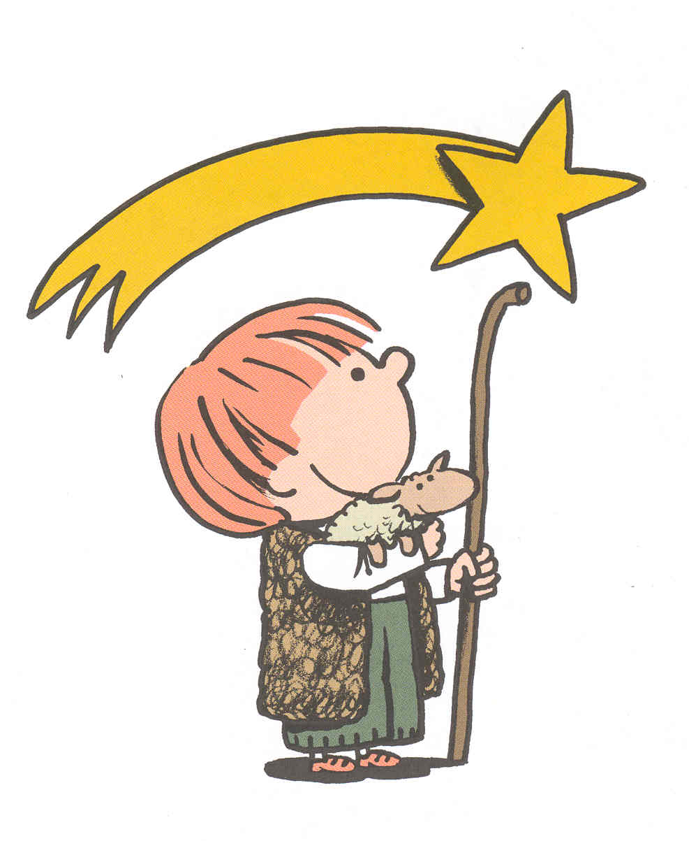
Lovendegem
Thema “ Jouw ster
op onze weg …”

* Openingslied “ Nu zijt Wellekome…” ZJ 201 alle str. Muziekploegje

* Begroeting en welkom door de Priester
L1 Driekoningen, het feest van de ster:
een lichtpuntje dat straalt tegen de achtergrond van duisternis,
een lichtpuntje dat ons de richting wijst naar het echte leven.
Zien ook wij die ster die ons de weg wijst?
Willen wij ons wel laten leiden naar…
Ja, naar waar eigenlijk?
L2 Met die drie wijzen uit het Oosten
willen wij vandaag opnieuw dat kind in de kribbe vinden.
Want wie zich door dit kind laat raken
vindt het leven
en wordt zelf licht en leven,
dan weet je wat je kan doen,
hoe je kan leven.

L3 Jouw ster op onze weg
mag ons leren dat wij zoals de wijzen
altijd op weg willen gaan,
altijd opnieuw willen beginnen.
Wie de ster van vrede en vreugde volgt
zal niet verdwalen.

* Vergevingsmoment

Inleiding door de Priester
Goede God, wat geen mens heeft durven dromen,hebt Gij ons geschonken: God- met- ons, een mens als wij, een kind om lief te hebben, dat ons een boodschap brengt van liefde en vreugde. Tot U bidden wij om ontferming.

L1 Ik zou een ster willen zijn die flikkert aan de hemel.
Maar ik ben soms een wolk
die de hemel helemaal donker maakt.

Lied “ Heer, wij vergeven aan elkaar…” Muziekploegje

Ik zou een ster willen zijn die flikkert aan de hemel.
Maar ik verberg soms het licht in mezelf
en dooft het zoals een vlammetje van een kaars.

Lied “ Heer, wij vergeven aan elkaar…” Muziekploegje

Ik zou een ster willen zijn die flikkert aan de hemel.
Maar ik trek soms een somber gezicht
als er iets gevraagd wordt wat ik niet graag doe.

Lied “ Heer, wij vergeven aan elkaar…” Muziekploegje

Afsluitend gebed

God van alle mensen, zegen onze goede wil. Geef ons mensen die écht om ons geven en als een ster willen zijn, die ons warmte en hoop geeft.
Amen.

* Gloria “ Eer zij God in onze dagen…” ZJ 221 Muziekploegje

* Openingsgebed

Menslievende God,
wees hier aanwezig als een tochtgenoot
die met ons meegaat.
Als een ster die ons de weg
toont naar echt mens worden:
mensen die door tederheid gedragen worden;
mensen die als herders zorg dragen voor elkaar;
mensen die begaan zijn met het lot
van de zwakken en machteloze
en bedacht zijn op vrede en recht voor allen.
Laat ons mens – worden zoals Hij,
Jezus uw Zoon, die ons nabij is,
vandaag en al die andere dagen van ons leven.
Amen.
Pastoor Daniël: nodigt de kinderen uit om hier
voor het altaar te zitten, om te luisteren naar het verhaal.

* Eerste Lezing “ We luisteren naar een verhaal over “ De ster..” Marianne
Oma Roza, vertelde aan haar kleinkinderen dat ze vroeger een ster was , een echte ster. Zingen en dansen, zeven avonden in de week, week in week uit. Het waren fantastische jaren, zo vlak voor de oorlog, samen met Izaak, mijn pianist..
Hij zei altijd: Ik breng je geluk, Roza. Ik kom uit een volk van geluksbrengers.
Op een mooie zomeravond, eind jaren dertig, zaten we gezellig buiten op een terrasje en hij wees naar de hemel en zei: Abraham kon ze niet tellen. Niemand kan ons volk tellen, Roza. Weet u wat ik nog dacht, Roza, ik dacht nog: zoveel sterren zijn het niet eens. .
Ach, wat zei hij nog weer? Wij zijn God’s lievelingslammetjes. We bevolken de aarde zoals de sterren de nachtelijke hemel vullen. Wij zullen voor geluk zorgen voor alle mensen in deze donkere wereld. Geloof me, Roza, het staat geschreven in de sterren.
Ik weet nu nog, dat ik moest denken aan een verhaal dat mijn moeder me heel vroeger rond kerst altijd vertelde. Het ging over de drie koningen, die door een heldere ster naar Bethlehem werden geleid. Als mijn moeder dan bij het punt kwam, waar die drie hun zegen uitspraken, klonk haar stem anders, bijna plechtig, in elk geval altijd geroerd.
De eerste koning sprak: Dit kind zal ons raad geven.
De tweede sprak: Dit kind zal zorgen voor recht en gerechtigheid en de derde sprak: Het staat geschreven in de sterren: de Vrede is gekomen! En daar eindigde ze het verhaal.
Izaak en mijn moeder, zij wisten het zeker, het stond in de sterren. De oorlog kwam, de optredens hielden op. Izaak en ik zagen elkaar steeds minder. Ergens in de winter van 43 kwam ik hem voor het laatst tegen. Er zat een gele ster op zijn jas. We hadden even oogcontact, toen liepen we door. Geloof me, daarover schaam ik me nog steeds.
Oma Roza vertelde verder: die sterren... het was afschuwelijk. Ik hoor hem nog zo zeggen: Niemand kan ons volk tellen, Roza. Maar na de oorlog hoorden we wel dat verschrikkelijke getal van zes miljoen. Zes miljoen sterren die werden gedoofd. Ik kan het nog steeds niet vatten.
Hij was anders dan ik en ik had ook nooit de behoefte om te zijn zoals hij. Maar toen hij nergens meer binnen mocht komen, heb ik hem ook niet uitgenodigd. Ik keek de andere kant op.
Roza, het was onze pijn die zij moesten doorstaan. Na de oorlog zeiden sommigen: Het is hun eigen schuld en anderen God wil het. Maar ik denk dat het zo is, dat Gods eigen lievelingslammetjes voor ons werden geslacht.
Zijn mooiste liedje? Hij heeft vlak voor de oorlog een opzet gemaakt voor een lied, dat er nooit van gekomen is. Dat heb ik altijd bewaard. Het heet “ Het lied van de ochtendster”. Het gaat ongeveer zo:
In deze diepe donkere nacht roep ik jou, luister toch naar mij . Ik verlang naar jou.
Vergeef me dat ik zo naar jou verlang, meer dan naar de morgen,
nog meer dan naar de morgen , verlang ik naar jou !
( Kerstverhaal door Henk Harmsen naar Jesaja 53 – psalm 130)

* Lied “ Komt ons in diepe nacht…” ZJ 206 str. 1/2 Muziekploegje

* Evangelieverhaal uit Mt.2,1-12

Evangelielied LIEVEN

Pastoor Daniël:De kinderen mogen nu samen zijn voor een creatief moment: een tekening waarin zij op zoek gaan naar de ster en ze dan mogen inkleuren.
* Homilie

* Geloofsbelijdenis LIEVEN

* Voorbede

Inleiding door de Priester
Gods woord wil ons raken, Gods licht wil ons op weg zetten naar elkaar.
Voor allen, voor heel onze wereld, komen wij bij U om te bidden:

L1 Leer ons het lied van de ster
die verschijnt en verdwijnt en terugkomt.
Wie haar ziet, kent de weg van huis naar Jou en van Jou naar huis
en hij weet dat hij altijd in het donker Jouw ster kan verwachten.
Wij bidden Jou: leer ons het lied van de ster.
Lied “ God van liefde en vrede, uw Zoon zij met ons…” Blz. 66 11b LIEVEN

L2 Leer ons het lied van de wijzen
zij kwamen van ver, zoals Jouw Zoon, zoals wij,
en daar ga Jij ons zoeken in nacht en donker
om ons terug te voeren naar het licht.
Wij bidden Jou: leer ons het lied van de wijzen.

Lied “ God van liefde en vrede…” Blz. 66 11b LIEVEN

L3 Leer ons weer het lied van het Kind
van Jezus, Jouw Zoon,
met wie de wereld opnieuw begon
een wereld waar de liefde is herboren.
Wij bidden Jou: leer ons weer het lied van het Kind.

Lied “ God van liefde en vrede…” Blz. 66 11b LIEVEN

Nog aanvullende voorbeden

Lied “ God van liefde en vrede, …” Blz. 66 11b LIEVEN

Afsluitend gebed

God, wij danken U voor Jouw ster op onze weg, voor de wijzen, maar vooral voor Jezus, uw Zoon. Die als een Kind in de nacht van de wereld gekomen is, als Licht voor ons, om alles wat donker is in ons te verdrijven.
Amen.

* Tijdens de offergaven Instrumentaal Muziekploegje

* Gebed over de gaven

Menslievende God,
hoe gemakkelijk is het
om brood te breken en te delen,
om elkaar de beker wijn aan te reiken.
Maar hoe moeilijk valt het ons,
goede God,
om een lichtend voorbeeld te zijn voor anderen.
Terwijl wij U onze gaven aanbieden,
spreken wij ons verlangen uit
om echt brood en drank te willen zijn
voor onze medemens.
Dat vragen wij U voor vandaag en alle dagen.
Amen.

* HET GROTE DANKGEBED blz.

Pastoor Daniël: nodigt de kinderen uit om een kring te vormen rond het altaar
en elkaar de hand te geven, en zo de kring te sluiten.

* Onze Vader (samen bidden)

* Vredewens Vrede, vrede, vred’ op aarde aan alle mensen die van goede wille zijn.
- Instrumentaal - 2 x zingen – Instrumentaal Muziekploegje

* Communie

Tijdens de Communie Instrumentaal Muziekploegje

Bezinningstekst na de Communie

L1 Voor elke tocht is er een ster.
Een woord, een teken,
een weg, een uitweg,
een terugweg als het moet...

L2 Voor elke tocht is er een ster.
Een vriend, een hand,
een huis, een thuis,
een boek, een beeld,
een lied misschien.

L3 Voor elke tocht is er een ster.
Voor ieder mens,
voor jong en oud,
die wijs wil heten.
Voor iedereen die zoekt
naar redding en naar recht.
L4 Voor elke tocht is er een ster.
Die wijzen brengen zal
waar 't wonder van het leven,
in eenvoud wordt getoond.
Waar Gods liefdevolle geven
in kinderogen woont.
(Bron: Fr.Weerts)

Communielied “ Uit uw hemel zonder grenzen…” ZJ 212 str.1/2/3/5
Muziekploegje
* Slotgebed

Menslievende God,
laat Uw Licht schijnen
over Uw kinderen, kleinen en groten.
Wij komen af op Uw ster,
biddend om wijsheid,
vragend om inzicht.
Dat wij Uw ster blijven volgen
Wij vragen U:
zie naar ons om
en wees in ons aanwezig.
Amen.

* Zending en Zegen

* Orgel LIEVEN

